Universitatea Politehnica din București
Facultatea de Automatică și Calculatoare


www.pub.ro
www.acs.pub.ro
acse.pub.ro

Departamentul de Automatică și Ingineria Sistemelor

Proiect Ingineria Sistemelor de Programe

Autori(studenți): Maria-Laura ȚULUCA & Mădălina-Ioana PALADE
Grupa 332AC
Direcția B

Anul universitar: 2025 - 2026
Cuprins

- Tema 3
- Partea I – lucru în echipă 3
- 1. Diagrama de clase 3
- 2. Diagrama cazurilor de utilizare 4
- Partea a II-a – Lucru individual 5
- 1. Diagrama de activități a Mariei – Preparing order 5
- 1.1 Testul Junit - OrderProcessTest 7
- 2. Diagrama de activități a Mădălinei – Delivering order 7
- 2.1 Testul Junit - 8
- 3. Diagrama de stare a Mădălinei 9
- 4. Diagrama secvențială a Mariei 9
- Bibliografie 11

Tema

Proiectul nostru este concentrat asupra unui sistem de gestiune pentru un magazin online de bijuterii handmade, pe care noi l-am denumit YoLa. Sistemul permite utilizatorilor să se logheze, să se delogheze de pe site și să întreprindă diverse activități. Clienții pot plasa comenzi, administratorii pot gestiona stocurile și produsele, iar curierii pot alege comenzi pentru care să asigure livrarea și colectarea plăților.

Partea I – lucru în echipă

Această secțiune cuprinde elementele realizate în echipă, adică diagrama de clase și diagrama cazurilor de utilizare:

1. Diagrama de clase
Diagrama de clase definește structura sistemului nostru și include următoarele elemente cheie:
- Relația de generalizare: clasa de bază User este extinsă prin generalizare de clasele Customer, Admin și Courier.
- Relații de compoziție: clasa Order are o relație de compoziție cu clasa Product, gestionând o colecție de tip Map<Product, Integer> pentru produse și cantități.
- Relații de asociere: fiecare obiect din clasa Customer, clasa Admin sau din clasa Courier poate avea asociat un obiect din clasa Order, în diverse scopuri.
- Enumerări: utilizarea NumeProd pentru a restricționa tipurile de bijuterii (Brățară, Cercei, Lănțișor, Talisman, Coroniță).

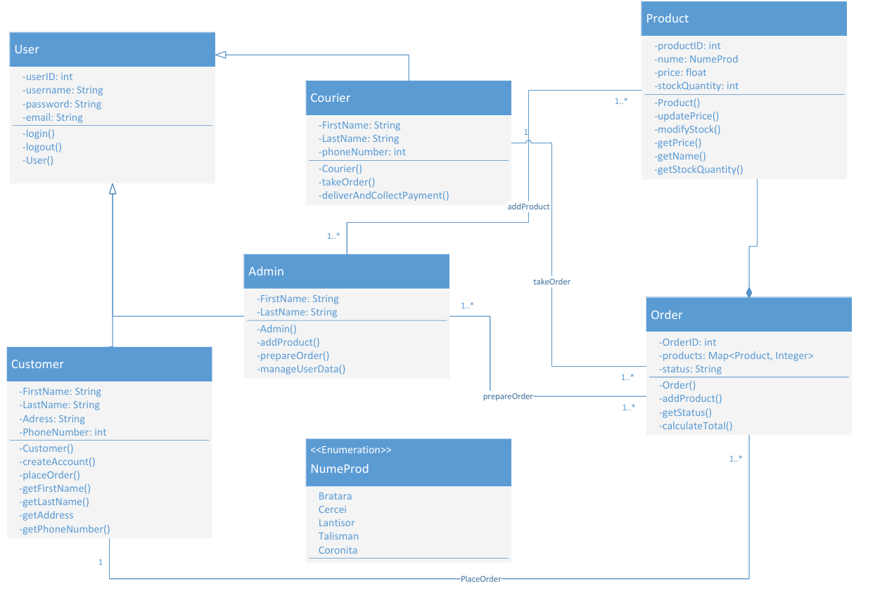

2. Diagrama cazurilor de utilizare

Diagrama cazurilor de utilizare ilustrează interacțiunile dintre actori și sistem. Customer realizează acțiuni precum Creating account, Placing order (care include Adding products to cart) și Checking order status (relație de tip extend). Admin gestionează site-ul magazinului prin Adding și Modifying products și Managing users data și lucrează hands-on prin Preparing order. Curierul interacționează cu livrările prin Taking finished order și Delivering order și cu clientul prin Taking payment.
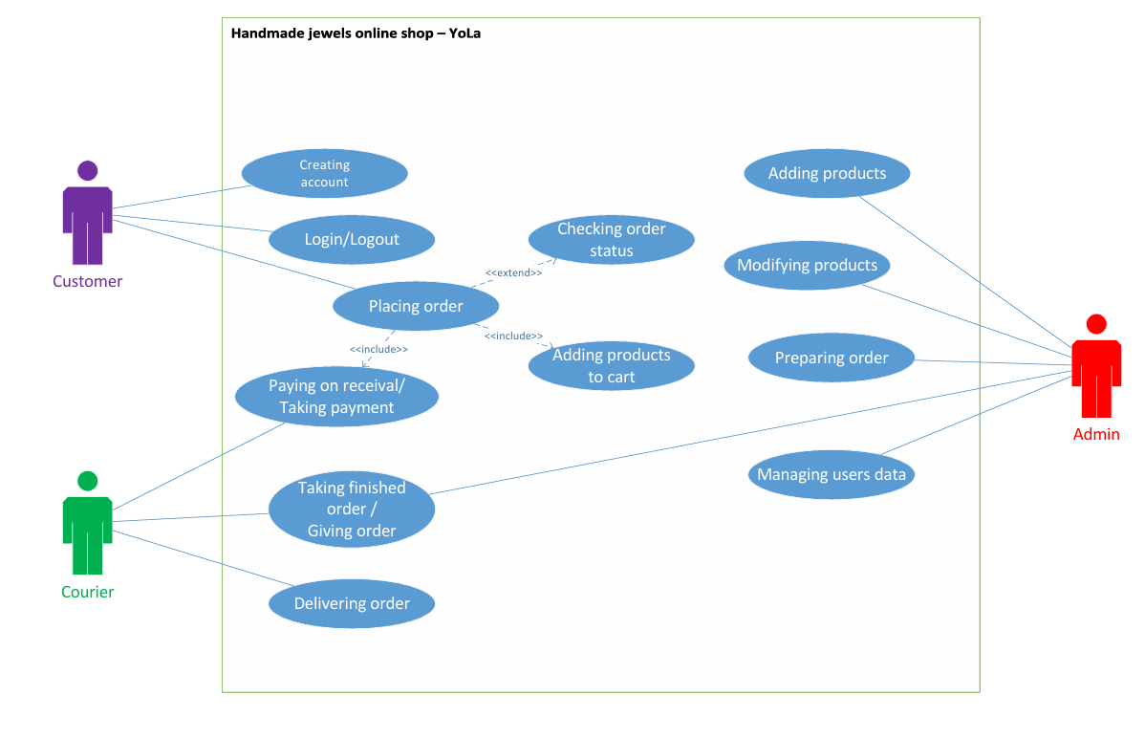

Partea a II-a – Lucru individual
Această secțiune reprezintă contribuția proprie a fiecăreia asupra proiectului, prin diagramele de activități, diagrama de stare și diagrama secvențială.

1. Diagrama de activități a Mariei – Preparing order

Cazul de utilizare pe care l-a ales Maria pentru diagrama de activități a fost Preparing order. Diagrama realizată prezintă pașii efectuați de admin după ce un client a plasat o comandă:
- Plasarea comenzii și asignarea ei către admin.
- Verificarea stocului (Verifying stock): reprezintă un punct de decizie critic în flux.
- Ramura "Enough stock": se trece la selectarea produselor, ambalarea și finalizarea comenzii, urmată de livrarea ei de către curier.
- Ramura "Not enough stock": se declanșează simultan procesele de notificare a clientului și cererea de reaprovizionare (Request for supply).

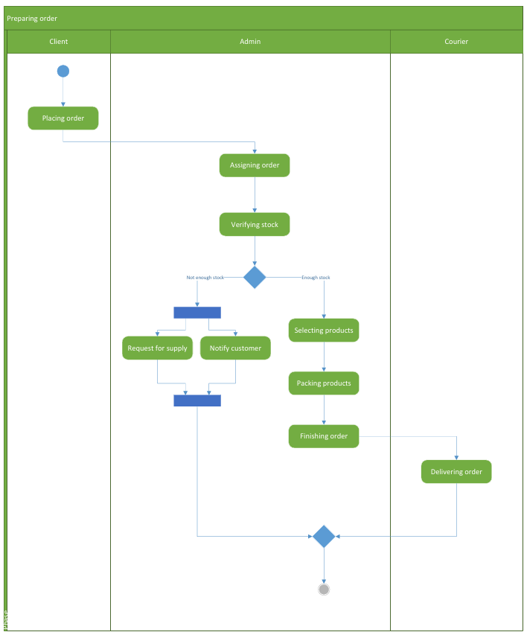

1.1 Testul Junit - OrderProcessTest

Testul realizat de Maria detaliază scenariul complex de Preparing Order, prin verificarea ramificațiile decizionale: dacă stocul este suficient, comanda primește statusul Finished; în caz contrar, statusul devine Cancelled - Notify Customer.
- Acoperirea seturilor de date:
  - Scenariul de succes: verifică scăderea corectă a stocului la o comandă validă.
  - Scenariul de eroare: forțează sistemul să gestioneze o cerere mai mare decât stocul disponibil.
  - Scenariul pentru valori limită: verifică situația în care se comandă exact cantitatea rămasă în stoc, asigurându-se că stocul ajunge la zero fără erori de calcul.
- Testarea metodelor complexe:
  - metoda testComplexOrderFlow verifică funcționalitatea calculateTotal(). Aceasta implică o buclă (loop) care parcurge mapa de produse și calculează prețul total folosind numere cu virgulă mobilă (float), demonstrând astfel parcurgerea structurilor repetitive cerute în barem.

2. Diagrama de activități a Mădălinei – Delivering order

Cazul de utilizare pe care l-a ales Mădălina pentru diagrama de activități a fost Delivering order. Diagrama realizată prezintă pașii efectuați de curier după ce admin-ul a finalizat o comandă:
- Predarea comenzii și transportul ei.
- Contactarea clientului: reprezintă punctul de decizie critic în flux.
- Ramura "Client not available": clientul care nu este acasă poate reprograma livrarea, după care se trece în starea finală.
- Ramura "Client available": se trece la finalizare comenzii, realizarea plății de către client și transportul plății de către curier spre admin.
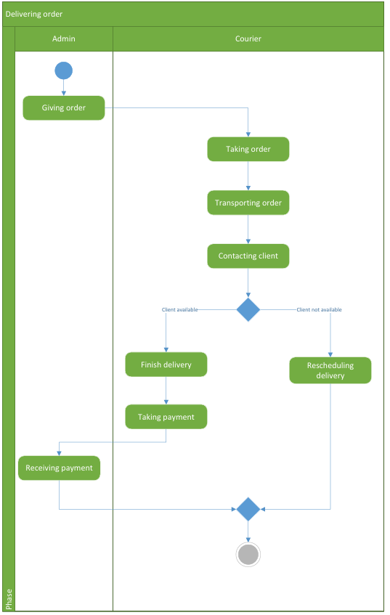

2.1 Testul Junit -

3. Diagrama de stare a Mădălinei

Pentru diagrama suplimentară, Mădălina a ales diagrama de stare (State Machine Diagram) pentru obiectul Order. Această diagramă descrie ciclul de viață al unei comenzi.
Stările posibile sunt Preparing -> Ready to ship -> Delivering -> Finishing delivery, dar a inclus și tranziții condiționate. Dacă stocul este insuficient, se trece în starea Supply request, iar dacă clientul nu este disponibil, livrarea este reprogramată (Reschedule delivery).

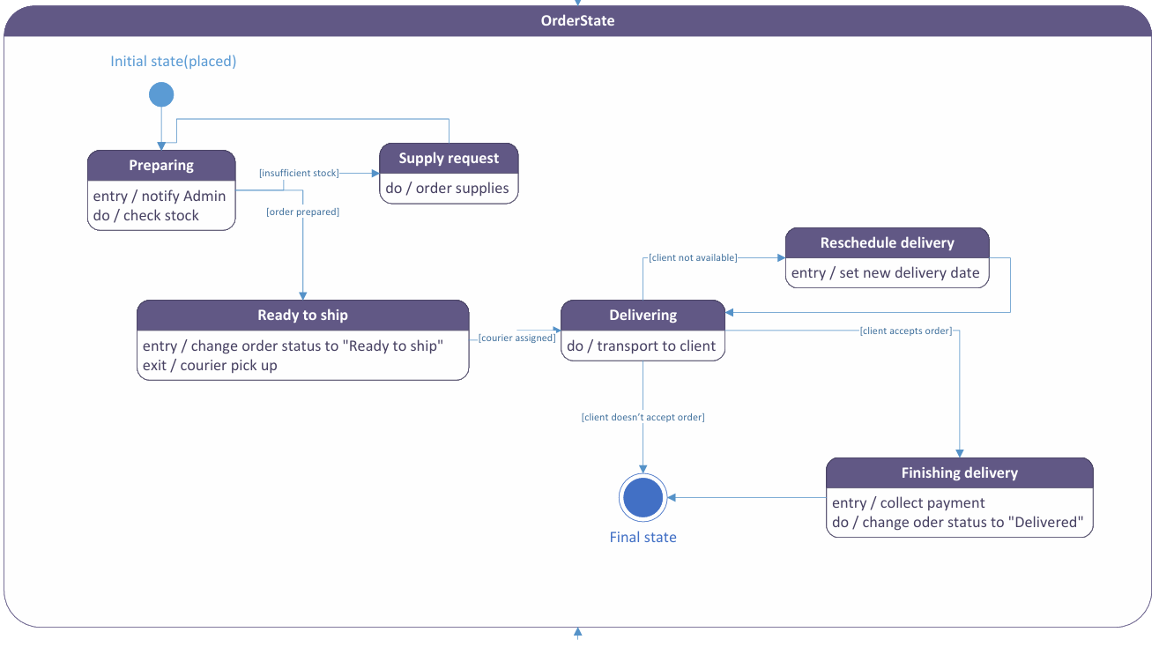

4. Diagrama secvențială a Mariei

Pentru diagrama sumplimentară, Maria a ales diagrama secvențială ce detaliază interacțiunea admin-ului cu sistemul pentru a gestiona comenzile și inventarul.
Adminul inițiază o cerere de verificare a identității către Server, iar după autentificare, acesta poate interacționa cu obiectele de tip Product (în acest caz, o instanță de tip Bracelet). Astfel, am surprins prin diagramă atât cazurile de succes (actualizarea prețului sau scăderea stocului), cât și cazul de eroare (stoc insuficient), care declanșează o notificare de tip Supply Request.

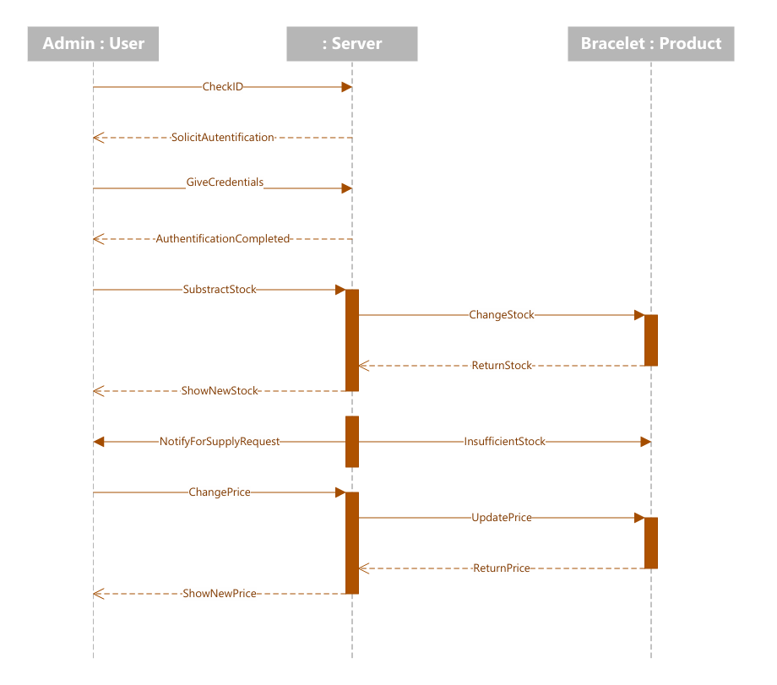

Bibliografie

Suporturi teoretice:
  - Cursul de Ingineria Sistemelor de Programe, 2026.
  - Laboratoarele de Ingineria Sistemelor de Programe, 2026.
  - UML Specification Version 2.5.1., https://www.omg.org/spec/UML/2.5.1/PDF.
  - Fowler, M. (2003). UML Distilled: A Brief Guide to the Standard Object Modeling Language.: https://www.cs.uah.edu/~rcoleman/CS307/Announcements/UML%20Distilled.pdf.

